Mise en contexte :

Bloquer OneDrive avec NetSupport
Lors d’un examen dans un laboratoire, vous pouvez bloquer OneDrive avec l’application NetSupport.

démarche :

- Ouvrir le poste de l’enseignant, puis ouvrir NetSupport (Tutor).
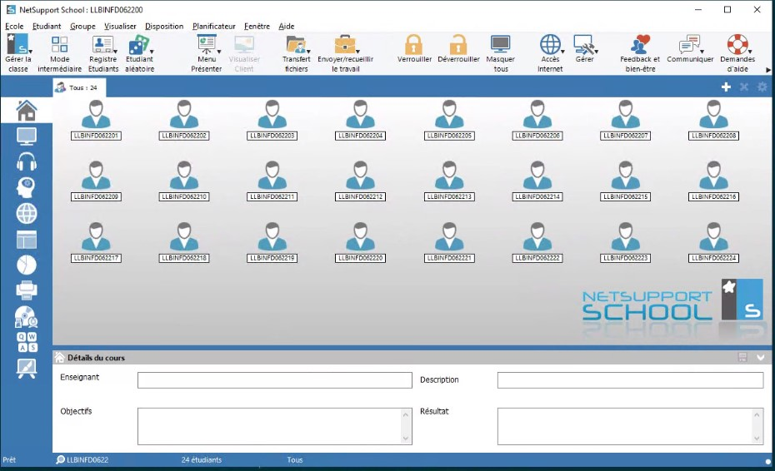
- Cliquer sur Applications.
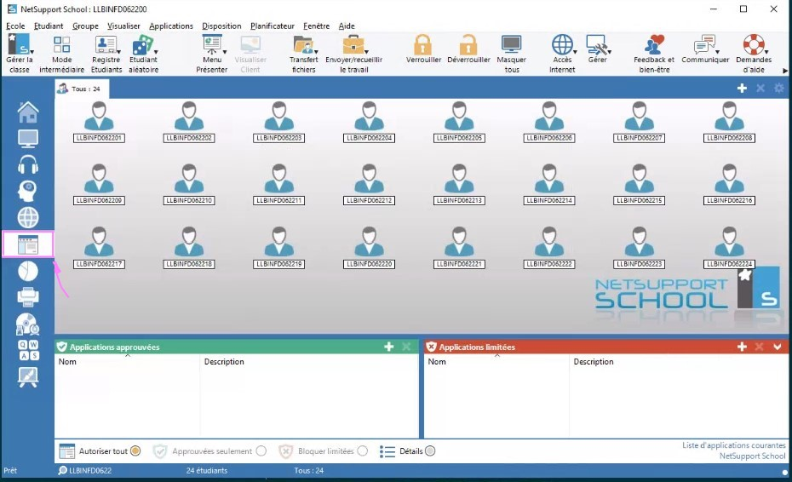

- Aller dans la section rouge (en bas à droite) et appuyer sur le +. 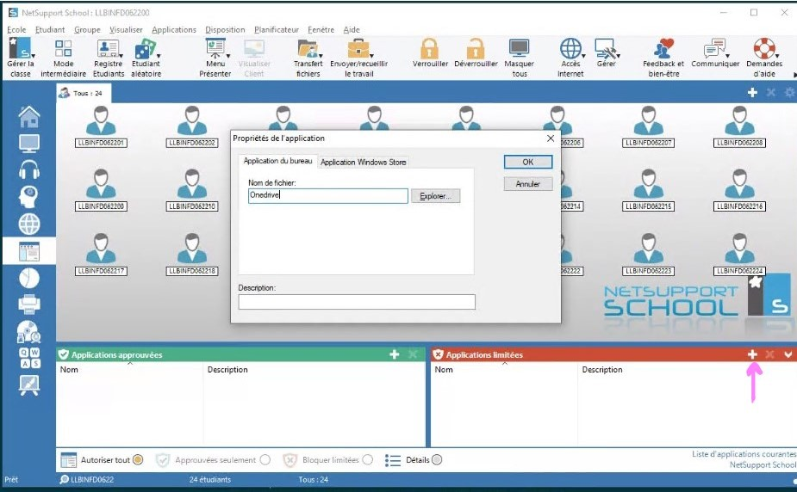
- Une fenêtre s’ouvrira : inscrire OneDrive dans le champ Nom de fichier.
- Appuyer sur OK.
- Sélectionner tous les étudiants et cocher la case Bloquer limitées pour que l’application OneDrive soit non accessible pour les étudiants sélectionnés. 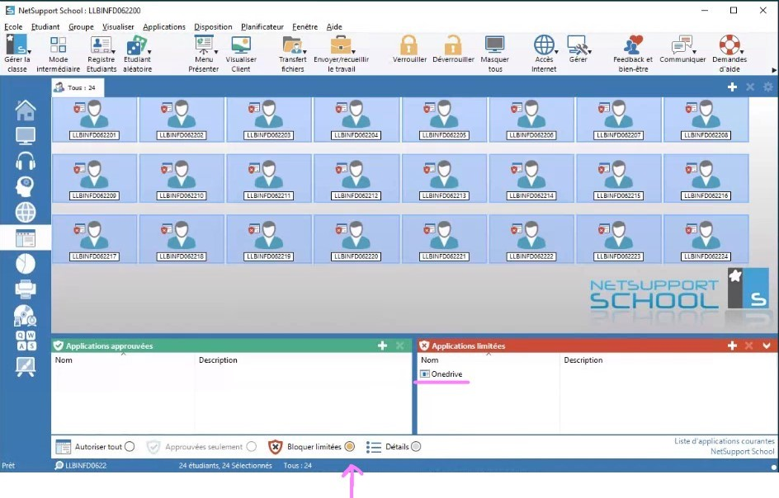
Le blocage sera actif jusqu’à ce que vous décidiez de l’enlever.
Sur un poste d’étudiant, la connexion à OneDrive à partir de la barre des tâches est bloquée ainsi que l’accès à OneDrive via Office.com puisque l’accès à Internet est également bloqué sur ces mêmes postes.
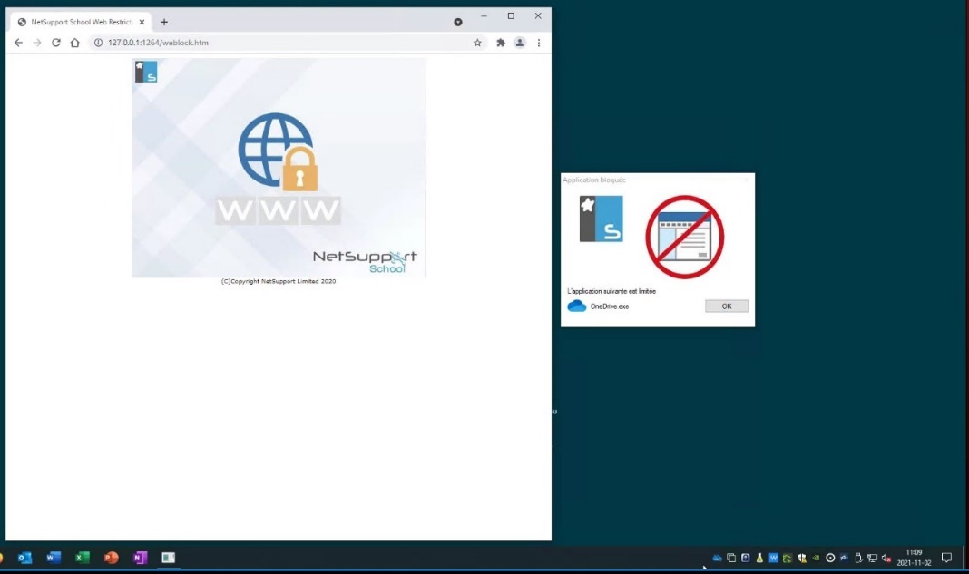

Le blocage d’internet est une fonction que vous utilisez déjà !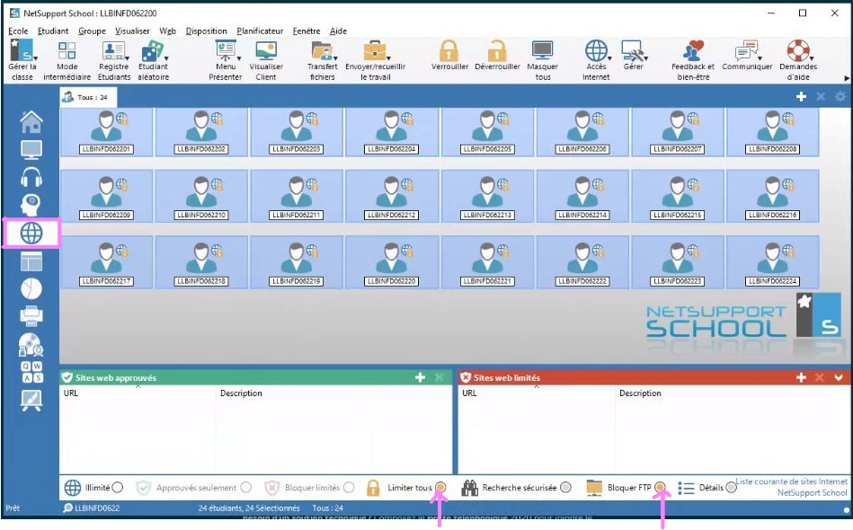
B
A

Internet bloqué | - Limiter tous est activé
 | - Bloquer FTP est activé

